procédure
Inscription de la disponibilité « Temps supplémentaire » exprimée avec Logibec Web

Pour le personnel de la catégorie 4 – Côte-Nord

Direction des ressources humaines, des communications et des affaires juridiques
Octobre 2021

Étape 1 : Accéder à Logibec Web, module Disponibilité
Dans le module « Paie-RH Web (CIUSSS) » ou à l’adresse https://grhpaie02.santesaglac.gouv.qc.ca , entrez vos informations de connexion.
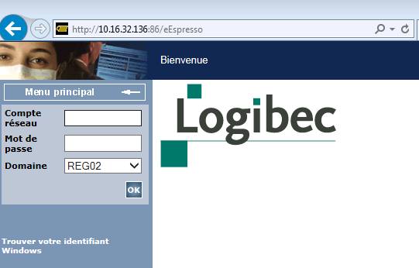
OU
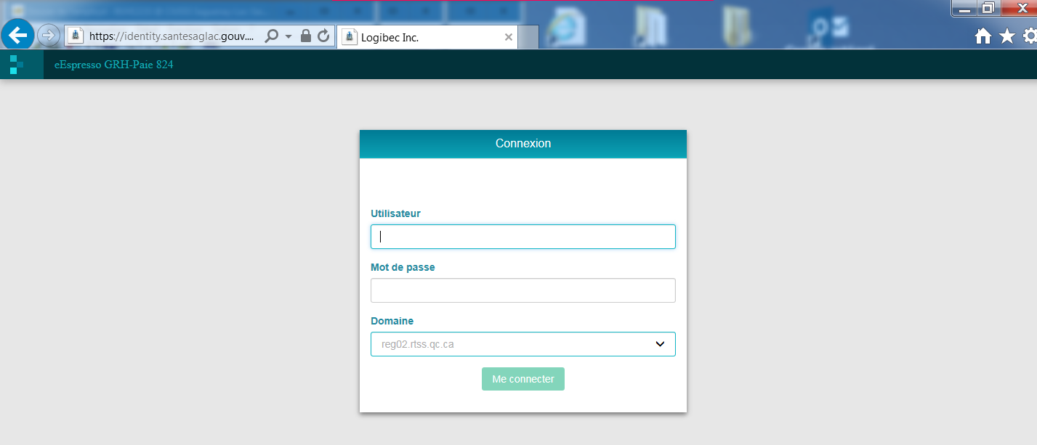
Dans le menu de gauche, sélectionner « Disponibilité ». Vous aurez alors trois sous-menus.
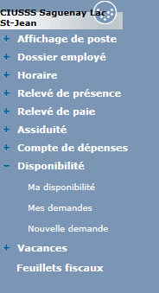
Étape 2 : Saisir une demande d’inscription de disponibilité en Temps supplémentaire
Étant donné que c’est votre première demande, choisissez le sous-menu « Nouvelle demande »
Les étapes seront les mêmes pour une disponibilité de Taux supplémentaire que pour la Régulière (court terme). Seuls les champs et les consignes changeront.
Pour plus d’informations sur les champs à remplir, vous devez vous référer aux consignes présentes dans la marge droite de l’écran.
IMPORTANT : Pour remplir une disponibilité de Taux supplémentaire, vous devez cocher « Temps supplémentaire » sous la section : Types de disponibilité.
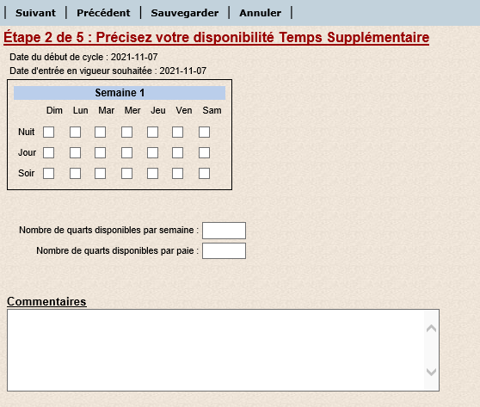
Vous devez minimalement sélectionner des quarts de travail dans cette section.
.

Vous pouvez indiquer le nombre de jours par semaine ou par paie où vous souhaitez vous rendre disponible pour du temps supplémentaire.

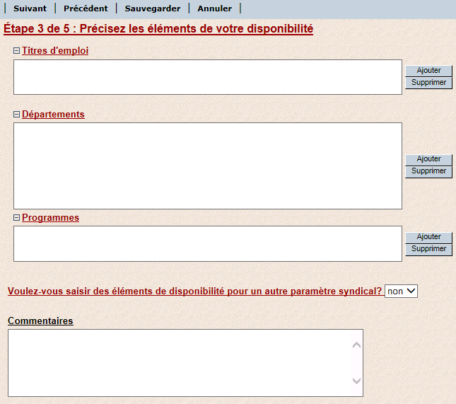
IMPORTANT : Ajoutez seulement les titres d’emploi et départements dans lesquels vous êtes orientés ET où vous souhaitez que des quarts de travail en temps supplémentaire vous soient offerts.

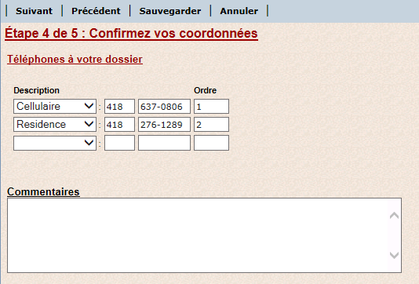
Si vous changez vos numéros de téléphone ou en changer l’ordre d’appel, la modification sera apportée aux activités de remplacement mais pas dans votre dossier d’employé.
Si vous voulez faire changer un numéro dans votre dossier d’employé, veuillez le mettre dans le commentaire (Ex SVP modifier ces deux numéros dans mon dossier d’employé également ».

À la dernière étape, vous pouvez inscrire en commentaires des préférences et les activités de remplacement tenteront d’en tenir compte lors de la confection des horaires si possible.
Exemple :
- Je refuse d’avance tous les quarts pleins de TS de jour lorsque j’ai travaillé la nuit complète le quart d’avant;
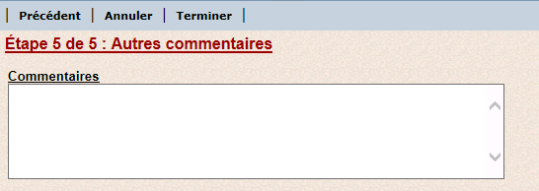
Si la demande a bien été envoyée aux activités de remplacement, le message suivant apparaitra :
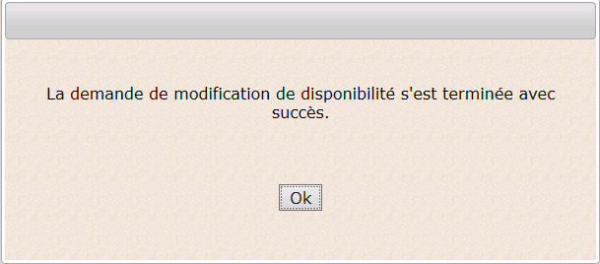
Votre demande sera traitée par les activités de remplacement selon les délais inscrits dans les consignes de la dernière étape.
À votre prochaine connexion au Logibec Web, si votre demande a été traitée, vous verrez le message suivant :
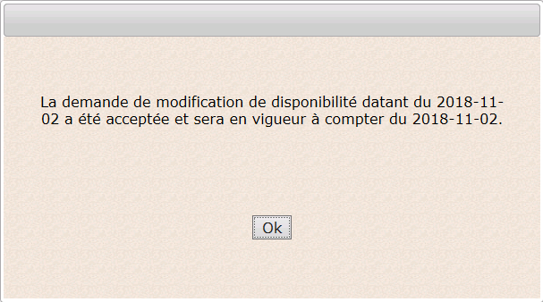
/ou si la demande a été refusée :
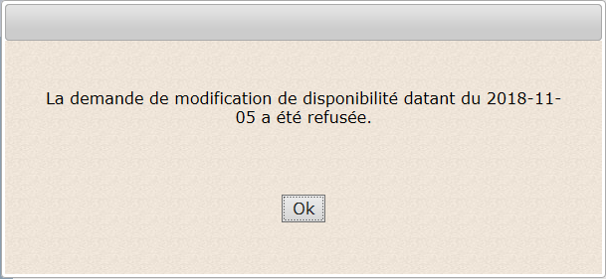
Pour connaitre la raison du refus, vous devez vous référer à la section « Consulter sa demande de modification de disponibilité ».

Étape 3 : Consulter vos demandes de modification
Choisissez le sous-menu « Mes demandes ».
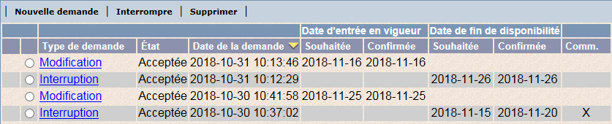
Vous pouvez voir dans cette section l’état de vos demandes. Si vous voulez voir les détails, cliquez sur le lien en bleu.
Si la demande n’est pas traitée, vous pouvez :
- La modifier, en cliquant sur le lien en bleu. Pour la suite, aller à la section « Entrer une disponibilité »;
- La supprimer. Pour plus d’information, aller à la section « Pour annuler une demande de modification de disponibilité ».
Lorsqu’un « X » est affiché à la section « Comm. », c’est qu’un message a été inscrit à votre intention. Cliquez sur le lien bleu dans la section « Type de demande », vous verrez apparaître le message en question au bas de la fenêtre.
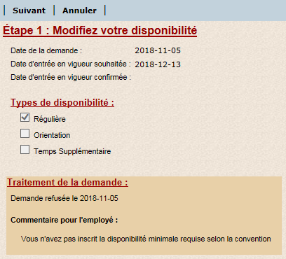

Pour annuler une demande de modification de disponibilité
Choisissez le sous-menu « Mes demandes » et sélectionnez la demande à annuler. L’état de la demande doit être « Incomplète » ou « À traiter »;
Cliquer sur « Supprimer » dans la ligne de menu.
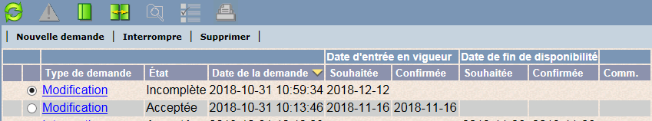
Votre demande sera supprimée définitivement, ne sera pas traitée par les activités de remplacements et ne comptera pas comme une modification pour le calcul de délai entre les modifications de disponibilité.

